Vizita de studiu la Universitatea din Montpellier- activitate a proiectului QFORTE
La data de 18-22 octombrie 2021, în cadrul proiectului QFORTE (Enhancement of Quality Assurance in Higher Education System in Moldova/ Îmbunătățirea Asigurării Calității în Sistemul de Învățământ Superior din Moldova, numărul de referință: 618742-EPP-1-2020-1-MD-EPPKA2-CBHE-SP) a fost efectuată o vizită de studiu la Universitatea din Montpellier, Franța. Evenimentul a avut drept obiectiv- cunoașterea sistemelor actuale de evaluare internă și externă a calității în vederea acreditării instituționale, îmbunătățirea acestora în baza bunelor practici europene, precum și cunoașterea strategiei instituționale de asigurare a calității a Universității din Montpellier. Luând în considerare restricțiile impuse de criza COVID-19, evenimentul a fost organizat format hibrid.
Din partea Universității de Stat din Moldova, care este instituția coordonatoare a proiectului, au fost delegați pentru a participa la eveniment dna Otilia Dandara - Prorector pentru activitatea didactică, dna Irina Gîncu - Șef Secţie Organizare şi Evidenţă și dna Maria Hămuraru- Decanul facultății de Științe Economice.
Programul vizitei a inclus subiectele privind:
- specificul cadrului național francez de asigurare a calității, proceduri naționale de acreditare instituțională și evaluare externă în Franța;
– procesul, principiile si organizarea procesului de asigurare internă a calității în cadrul universității franceze;
– strategiile instituționale de asigurare a calității ale Universității din Montpellier, instrumentele și metodologia aplicată;
– experiența franceză în parcurgerea procesului de acreditare a programelor de studii, dar și a acreditării instituționale.
Un subiect de interes major pentru participanţii la vizita de studiu l-au reprezentat indicatorii de monitorizare ale proceselor interne ale Universității din Montpellier sub aspectul impactului asupra performanței managementului universității și al plasamentului universității în clasamentele internaționale.
Important de menționat este că, procesul de asigurare și monitorizare a calității în Universitatea din Montpellier se bazează pe o abordare holistică, fiind realizată inclusiv în cadrul proiectelor pe care le implementează sau este parteneră.
Prima sesiune a vizitei a fost deschisă de dl Patrick Caron și dna Celine Delacourt-Gollain, pro-rectorul și șef a departamentului pe relații internaționale, cu o prezentare a Universității din Montpellier - cea mai tânără universitate medievală. În cadrul acestei prezentări s-a discutat strategia universității de a crea o tematică intensivă în cercetare, care o să fie recunoscută la nivel internațional pentru impactul pe care îl va avea în domeniile agriculturii, mediului și sănătății “Feed, care and protect the world’s population”.
În cadrul vizitei a fost menționată strategia de dezvoltare a universității care constă în promovarea parteneriatelor cu cele mai renumite universități din spațiul european și din afara acestuia. Rezultatul așteptat fiind deschiderea unor noi oportunități academice pentru studenți, studii mai accesibile pentru toți doritorii și creșterea atractivității universității.
Dna Nadia Lagarde, Șef adjunct al Departamentului de Relaţii Internaţionale și expert european pentru asigurarea calităţii, a inițiat o lecție în care a relevat o serie de cuvinte și expresii în limba franceză pentru participanții care o cunosc la nivel de începători pentru a facilita vizita de studiu.
În următoarele zile de lucru au fost discutate strategiile instituționale ce țin de asigurarea calității, instrumentele utilizate și planul de acțiuni care au fost prezentate de doamna Sylvie Narejos, șefa Departamentului de Calitate. Adițional, au fost examinate Procedurile naționale de acreditare instituțională din Franța și de evaluare externă, care au fost expuse de dna Nadia Lagarde.
În fond, trebuie să accentuăm că vizitele de schimb de experiență contribuie la cunoașterea reciprocă și la întreținerea relațiilor de colaborare între partenerii internaționali și cei locali, fiind o experiență excepțională care ar putea să deschidă noi oportunități academice și ar contribui la îmbunătățirea proceselor interne de asigurare a calității studiilor din cadrul Universității de Stat din Moldova. Astfel, cunoașterea detaliată a sistemelor universitare din Uniunea Europeană va duce cu siguranță la apropierea Republicii Moldova de spațiul European al învățământului superior (EHEA).
Universitatea de Statdin Moldova dorește să mulțumească tuturor organizatorilor care s-au implicat activ la desfășurarea vizitei de studiu. Prin urmare, suntem recunoscători și apreciem efortul colegilor de la Universitatea din Montpellier:
Dr. Patrick Caron, pro-rector pe realții internaționale,
Dr. Céline Delacourt-Gollain, șef departamentului pe relații internaționale
Dr. Manon Martinez, Managerul proiectului QFORTE
Dr. Guilhem Culotte, Șeful Departamentului Control de Management și Analiza Performantei
Dr. Sylvie Narejos, șefa Departamentului de Calitate
Dr. Irène Georgescu, Profesoară la Școala de Management din Montpellier responsabilă de profesionalizare și acreditări
Dr. Nadia Lagarde, Șef adjunct al Departamentului de Relaţii Internaţionale și Expert European pentru asigurarea calităţii
Dr. Autcharaporn Somsing, Șeful Acreditării Internaționale de la Institutul de Administrare a Afacerilor din Montpellier
Dr. Elliott Chollet, Manager de proiect
Dr. Roisin Smith, Reprezentanta CHARM-EU responsabilă de calitate
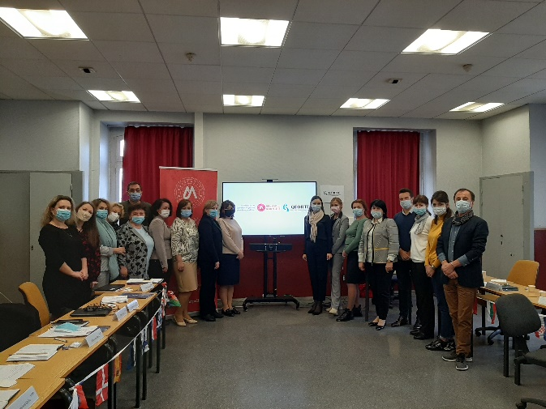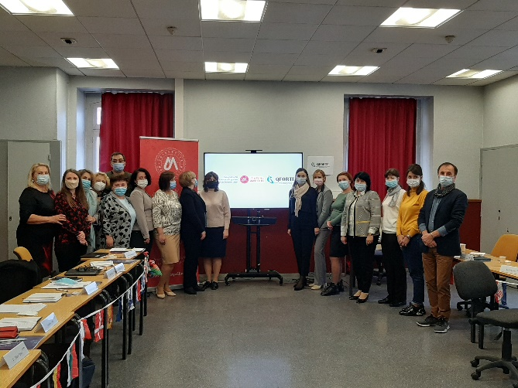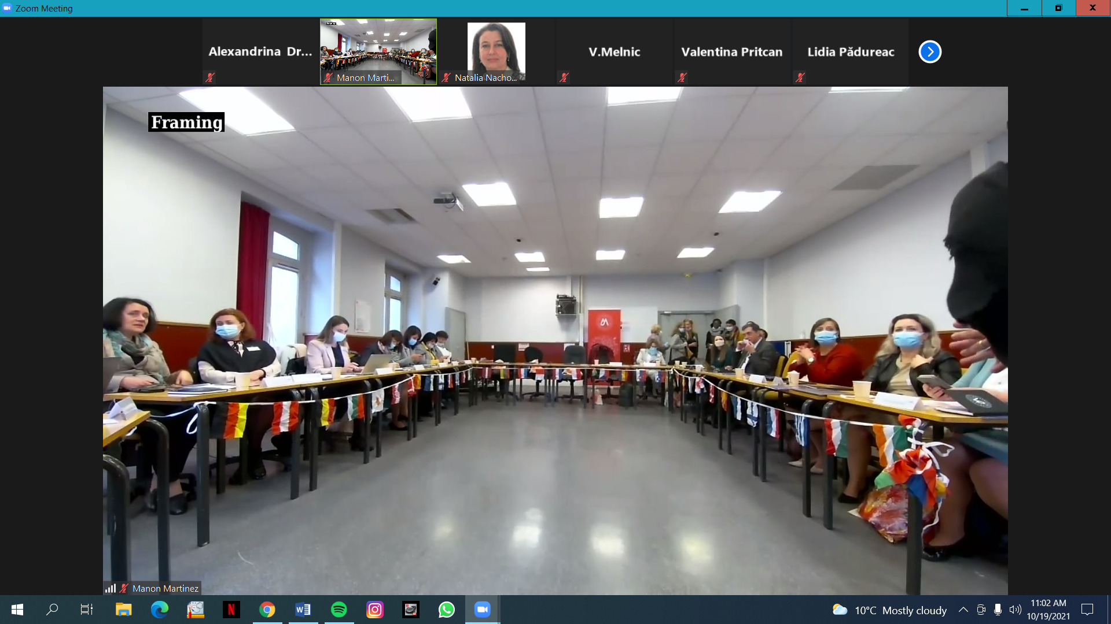

Sprijinul acordat de Comisia Europeană pentru elaborarea acestei publicații nu constituie o aprobare a conținutului, care reflectă doar opiniile autorilor, iar Comisia nu poate fi trasă la răspundere pentru orice utilizare a informațiilor conținute în aceasta.

